Bài 32: VAI TRÒ CỦA ĐIỆN NĂNG TRONG SẢN XUẤT VÀ ĐỜI SỐNG

I. Điện năng
1. Điện năng là gì?
- Điện năng là năng lượng của dòng điện.
2. Sản xuất điện năng
a) Nhà máy nhiệt điện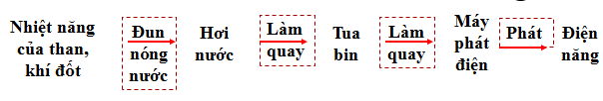
b) Nhà máy thủy điện
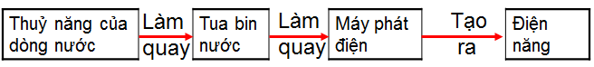
c) Nhà máy điện nguyên tử: SGK
3. Truyền tải điện năng
- Điện năng được sản xuất ra từ các nhà máy điện, được truyền theo đường dây dẫn điện tới nơi tiêu thụ.
- Điện tiêu dùng là điện áp thấp từ 220V đến 380V
II. Vai trò của điện năng
- Điện năng có vai trò rất quan trọng trong sản xuất và đời sống.
- Là nguồn động lực cho các máy hoạt động; nguồn năng lượng cho các máy và thiết bị ...

Bài 33: AN TOÀN ĐIỆN

I. Vì sao xảy ra tai nạn điện?
1. Do chạm trực tiếp vào vật mang điện
2. Do vi phạm khoảng cách an toàn đối với lưới điện cao áp và trạm biến áp
3. Do đến gần dây dẫn có điện bị đứt rơi xuống đất
II. Một số biện pháp an toàn điện
1. Một số biện pháp an toàn điện khi sử dụng điện
- Thực hiện tốt cách điện dây dẫn.
- Kiểm tra cách điện của đồ dùng điện.
- Thực hiện tốt nối đất các thiết bị đồ dùng điện.
- Không vi phạm khoảng cách an toàn đối với lưới điện cao áp.
2. Một số biện pháp an toàn điện khi sửa điện
- Trước khi sửa chữa điện, phải cắt nguồn điện:
- Sử dụng các dụng cụ bảo vệ an toàn điện cho mỗi công việc trong khi sửa chữa để tránh bị điện giật và tai nạn khác

Bài 34: Thực hành: Dụng cụ bảo vệ an toàn điện
Tìm hiểu về bút thử điện
Bút thử điện là dụng cụ kiểm tra đơn giản nhất mà mỗi gia đình cần có để kiểm tra mạch điện có điện hoặc đồ dùng điện có bị ra điện ra vỏ hay không.
Bút thử điện dùng để kiểm tra mạch điện có điện áp dưới 1000V.
Nguyên lí làm việc: Khi để tay vào kẹp kim loại và chạm đầu bút vào vật mang điện, dòng điện từ vật mang điện qua đèn báo và cơ thể người rồi xuống đất tạo thành mạch kín, đèn báo sáng.
Sử dụng bút thử điện: Khi thử, tay cầm bút phải chạm vào cái kẹp kim loại ở nắp bút. Chạm đầu bút vào chỗ thử điện, nếu bóng đèn báo sáng là điểm đó có điện.

